

Rabbitmq灾备方案

步骤明细

V0.01

**2018年03月**

**上海复旦微电子集团股份有限公司**

**中国 上海**

|  |  |  |  |  |
| --- | --- | --- | --- | --- |
| **修订记录** | | | | |
| **时间** | **修改者** | **审阅者** | **修改简述** | **版本** |
| **2019年03月12日** | 张志涛 | 张志涛 | 创建文档 | V0.0.1 |
|  |  |  |  |  |
|  |  |  |  |  |

# 序

## 编写目的

本文档主要细化rabbitmq灾备实施操作步骤，操作前请务必做好原始数据备份。

# 部署说明

## 部署网络说明图

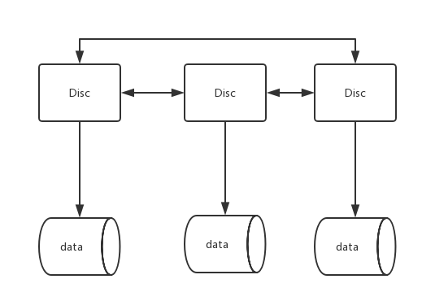

生产rabbitmq部署方案是三节点集群，每个节点都是磁盘节点，所有队列和交换机通过配置策略，将队列消息进行全量镜像，实现队列高可用，所有消息都会做持久化。

## 主机房切换到备机房

* 备份各节点rabbitmq持久化数据。（默认在部署目录的rabbitmq_data目录下）
* 在备机房节点操作，查看drbd状态：

|  |
| --- |
| drbd-overview |

此时，drbd可能有两种状态：

* **Secondary/Primary UpToDate/UpToDate**
* **Secondary/Unknow UpToDate/UpToDate**

当主机房和备机房的drbd节点通信无故障，也就是主备机房drbd能做数据同步，则为第一种情况，此情况也就是灾备演练时的状态，主机房无故障强制切到备机房。

当主机房和备机房无法进行数据同步，节点丢失就会出现unknow状态，此时需要启动备机房rabbitmq。

* 切换drbd状态
* 灾备演练

需要先将主机房的drbd强制切换为备，在主机房主机运行：

|  |
| --- |
| drbdadm secondary rabbitmq |

主机房drbd切换为备后，在备机房节点切换为主，在备机房主机运行：

|  |
| --- |
| drbdadm primary rabbitmq |

* 真实故障

直接在备机房运行命令切换为主：

|  |
| --- |
| drbdadm primary rabbitmq |

* 备机房挂载目录，挂在前确保rabbitmq目录存在

|  |
| --- |
| mount /dev/drbd0 /opt/rabbitmq-install/rabbitmq_data |

此时可以通过df -h命令查看磁盘状态，并查看rabbitmq_data数据

* 备机房启动集群

## 备机房切换到主机房

主机房在恢复与备机房的正常连接后，会自动与备机房进行数据同步

在主机房节点操作，查看drbd状态：

|  |
| --- |
| drbd-overview |

主机房与备机房数据同步完成状态时，在备机房运行命令切换为备：

|  |
| --- |
| drbdadm secondary rabbitmq |

备机房drbd切换为备后，在主机房节点运行：

|  |
| --- |
| drbdadm primary rabbitmq |

启动主机房集群。